1. Csv dosyasını okutmak için -🡪 Text file ile çalış
2. 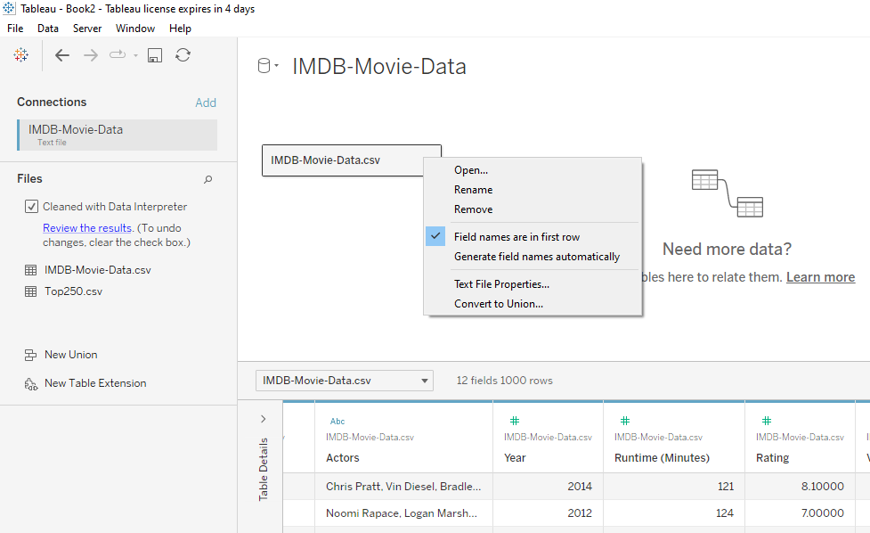Veri türünü tam okuması için;

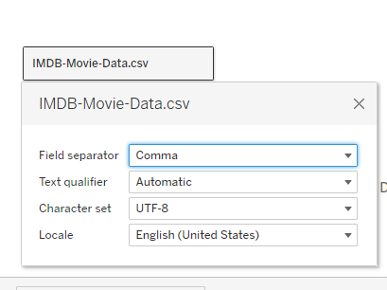

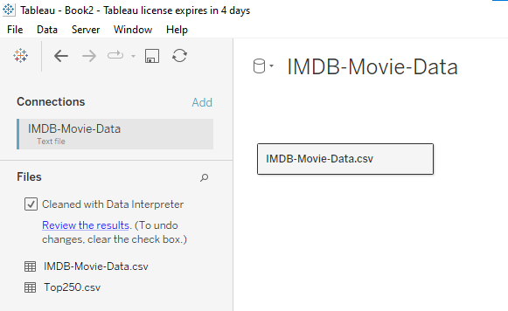



Bir de soldaki kutuda tik olmalı.